Муниципальное образовательное учреждение

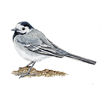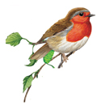

дополнительного образования

«Тихвинский центр детского творчества»

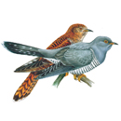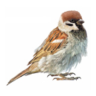

В мире птиц

(конспект открытого занятия)

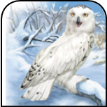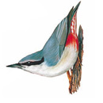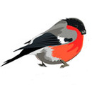

**Автор:** Ольга Владимировна Богданова

педагог дополнительного образования

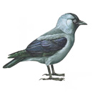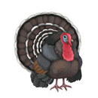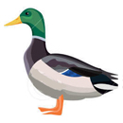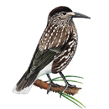

г. Тихвин

апрель – 2016г.

**Пояснительная записка.**

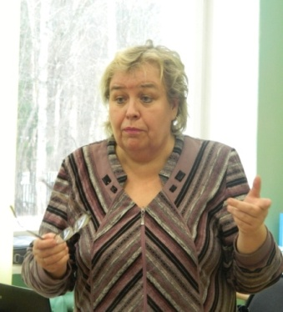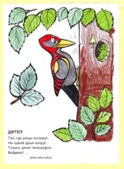

*Нам без птиц никак нельзя – птицы лучшие друзья***.**

**Птицы – одно из замечательных проявлений жизни на нашей**

**планете. Они украшают и оживляют наши сады и парки,**

**наполняя их звуками и красками.** Мир птиц удивителен и не повторим.

Данное занятие проводилось в группе № 5 (учащиеся 8-9 лет «Борской ООШ» в рамках реализации дополнительной общеразвивающей программы (досуговой) «Карусель природы» при изучении раздела «Мир природы» и в рамках сетевого договора - реализации образовательной программы начального общего образования (ФГОС) раздел – внеурочная деятельность). Ранее были проведены занятия при изучении раздела «Мир природы» на тему «Пернатые друзья», «Дети воздуха», «Птицы – наши друзья». Содержание занятия представлено в форме игры.

***Цель:*** закрепление и систематизация знаний о птицах, полученных на занятиях.

***Задачи:***

*образовательные:*

- расширить и углубить знания учащихся о многообразии птиц;

-способствовать развитию познавательной активности, умению обобщать, сравнивать, делать выводы:

*развивающие:*

*-* развивать через игровую деятельность интерес к жизни птиц;

*-* развивать логическое мышление, внимание, творческое воображение и фантазию;   
- развивать умения и навыки самостоятельной работы:

*воспитательные:*

- воспитывать любовь к природе, бережное отношение к миру птиц;

*-* пробудить стремление любоваться птицами, наблюдать за ними и помогать им при необходимости.

*Оборудование:*  мультимедийная доска, карточки с заданиями для проведения

конкурсов, фонограмма с записью голосов птиц, викторина - презентация «Птицы

в сказках»; картон, цветная бумага, ножницы, клей,

*Наглядность:*  плакаты деревьев, фотографии с видами птиц, плакаты о птицах.

*Предварительная работа:* распределение учащихся на команды, изготовление эмблем,

заготовки птичек для рефлексии.

**Ход занятия.**

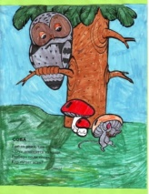

**Подготовительная часть занятия**.

**1.***Организационный этап*. (Организация начала занятия, создание психологического настроя на учебную деятельность и активизация внимания).

Приветствие друг друга. Проверка готовности к занятию.

- Всем добрый день. Начнём наше занятие с улыбки. Улыбнитесь друг другу. Глубоко вдохните и выдохните. Выдохните обиду, беспокойство. Забудьте о них. Вдохните свежесть воздуха, тепло солнечных лучей. Желаю вам хорошего настроения и хорошей работы на занятии.

**2*.*** *Проверочный этап*. (Проверка усвоения знаний предыдущих занятий)

***Педагог:*** Ребята, загадка для вас. *(3 минуты)*

Различаемся мы цветом, встретишь нас зимой и летом

Если крыльями взмахнём, будем в небе голубом.

Мы умеем щебетать, каркать, петь и ворковать.

Нас зимой вы подкормите. Дети, кто мы? Назовите? *(Ответ учащихся).*

Вопросы для учащихся:

1. Назовите, каких птиц вы знаете? *(Ответ учащихся)*
2. Вспомните и скажите – на какие известные вам группы вы могли бы разделить птиц нашего края? *(Ответы учащихся).*
3. Чем питаются птицы? *(Ответы учащихся).*
4. За какие свои особенности птицы могут получит свои имена? *(Ответы учащихся).*

**Основная часть занятия.**

**1.***Подготовительный этап***. (**Сообщение темы, цели учебного занятия и мотивация учебной деятельности детей).

Сегодня мы с вами продолжим наш разговор о птицах. И в очередной раз отправимся в прекрасное путешествие – в мир птиц. Выясним, что мы знаем о наших пернатых, выявим знатоков птичьего мира, пополним и закрепим свои знания о мире птиц. В нашем путешествии будут принимать участие три команды: команды - «Орлы»; команда – «Ласточка»; команда – «Синица». Наше путешествие будет проходить в форме игры.

*Правила игры*: у каждой команды будет своё дерево, на которое в течение нашего занятия будут прилетать и садиться птички. И у которой команды их окажется на дереве больше – игроки той команды и будут лучшими знатоками птичьего мира.

Ужасно интересно всё то, что неизвестно!

Мы тайны разгадаем и птичий мир познаем!

Дружно будем мы играть.  
Цель у нас совсем простая –   
Наши знанья показать.  
А в итоге вы ещё больше,   
Будете о птицах знать.

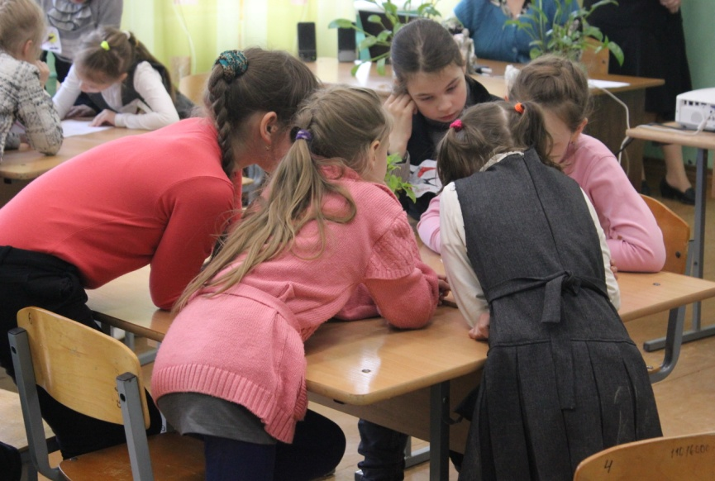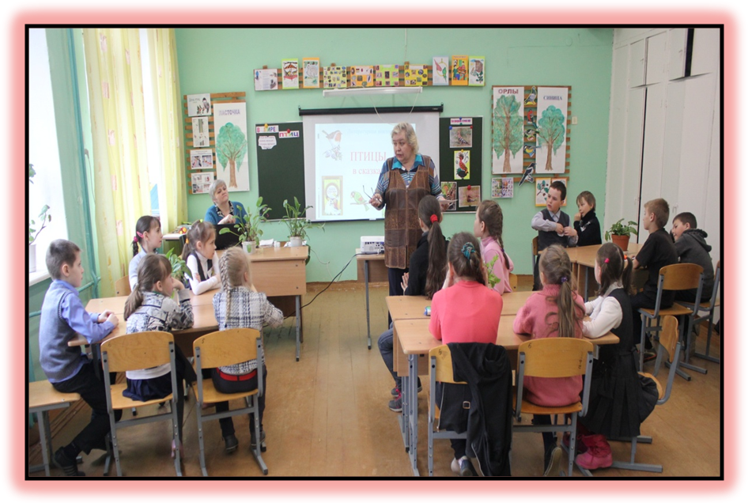

2. *Закрепление и систематизация знаний, способов действий и их применение.* (Использование беседы и практических заданий, которые выполняются самостоятельно детьми).

***Педагог:*** Любая игра, как правило, начинается с разминки. Не будим и мы отступать от этой традиции. Вам надо отгадать не просто загадки…. Сыграем с вами в игру «Доскажи словечко*». (2 минуты)*

|  |  |
| --- | --- |
| 1. Угадайте, что за птица:   Света яркого боится.  Клюв крючком, глаза пятачком,  Ушастая голова. Это ***..... (сова).*** | 1. С ним я спорить не хочу   Ему горы по плечу.  Два могучих есть крыла,  У царя всех птиц….. *(орла).* |
| 1. Зимой на ветках яблоки!   Скорей же собери!  И вдруг – вспорхнули яблоки.  Ведь это ..... ***(снегири).*** | 1. Я весь день ловлю жучков,   Уплетаю червячков.  В тёплый край не улетаю,  Здесь, под крышей обитаю.  Чик-чирик! Не робей!  Я бывалый ***...... (воробей).*** |
| 1. Всех перелётных птиц черней,   Чистит пашню от червей.  Целый день по пашне вскачь,  И зовётся птица ..... ***(грач).*** | 1. Гонит слабых птиц взашей, Ловит зайцев и мышей, Зорок, мудр и многосилен Житель леса – хищный… *(****филин)*** |

Молодцы – каждая команда - получает птичку на дерево.

Разминка закончена и мы с вами начинаем первый конкурс.

**Конкурс № 1. «Кроссворд про птиц» *(5 минут)***

***Примечание:*** на деревокоманды может прилететь 1 птичка, если вы правильно разгадаете весь кроссворд. Ну а если нет – тогда птичка не долетит. Время выполнения задания - 5 минут. **Хочу вам напомнить** – вы работаете в команде. А любая работа в команде требует - умения слушать, слышать друг друга, уважать мнение товарища и слушать своего лидера.

|  |  |  |  |  |  |  |  |  |  |  |  |  |  |  |  |  |  |  |  |  |  |  |  |  |  |  |  |  |  |  |  |  |  |  |  |  |  |  |  |  |  |  |  |  |  |  |  |  |  |  |  |  |  |  |  |  |  |  |  |  |  |  |  |  |  |  |  |  |  |  |  |  |  |  |  |  |  |  |  |  |  |  |  |  |  |  |  |  |  |  |  |  |  |  |  |  |  |  |  |  |  |  |  |  |  |  |  |  |  |  |  |  |  |  |  |  |  |  |  |  |  |
| --- | --- | --- | --- | --- | --- | --- | --- | --- | --- | --- | --- | --- | --- | --- | --- | --- | --- | --- | --- | --- | --- | --- | --- | --- | --- | --- | --- | --- | --- | --- | --- | --- | --- | --- | --- | --- | --- | --- | --- | --- | --- | --- | --- | --- | --- | --- | --- | --- | --- | --- | --- | --- | --- | --- | --- | --- | --- | --- | --- | --- | --- | --- | --- | --- | --- | --- | --- | --- | --- | --- | --- | --- | --- | --- | --- | --- | --- | --- | --- | --- | --- | --- | --- | --- | --- | --- | --- | --- | --- | --- | --- | --- | --- | --- | --- | --- | --- | --- | --- | --- | --- | --- | --- | --- | --- | --- | --- | --- | --- | --- | --- | --- | --- | --- | --- | --- | --- | --- | --- | --- | --- |
| Все слова этого кроссворда, то есть названия птиц (всего их семь), зашифрованы загадками про наших пернатых, которые написаны в стихотворной форме. Отгадав загадки, вы разгадаете кроссворд.   |  |  |  |  |  |  |  |  |  |  |  |  | | --- | --- | --- | --- | --- | --- | --- | --- | --- | --- | --- | --- | |  |  |  |  |  | 1. **Ж** | У | Р | А | В | 2. **Л** | Ь | | 3. **С** | О | Р | О | К | А |  |  |  |  | А |  | | О |  |  |  |  | В |  |  |  |  | С |  | | Л |  | 4. **В** | О | Р | О | Б | Е | Й |  | Т |  | | О |  |  |  |  | Р |  |  |  |  | О |  | | В |  | 5. **С** | К | В | О | Р | Е | Ц |  | Ч |  | | Е |  |  |  |  | Н |  |  |  |  | К |  | | Й |  |  |  |  | О |  |  |  |  | А |  | |  |  |  |  |  | К |  |  |  |  |  |  | |  |  |  |  |  |  |  |  |  |  |  |  | | |
| **Загадки про птиц**  **для слов по горизонтали**  Кто плывет по небу клином средь осенней тишины?  И пригоркам, и долинам кто курлычет с вышины**? (Журавль).**  **3.**  Непоседа пёстрая, птица длиннохвостая,  Птица говорливая, самая болтливая. **(Сорока**)    **4.**  Маленький мальчишка в сером пальтишке.  По дворам шныряет, крошки собирает.  (**Воробей)**  **5.**  Есть на дереве дворец,  Во дворце живет…**скворец.** | **Загадки про птиц**  **для слов по вертикали**  **1.**  В чаще не гнездится серенькая птица,  А живет на воле, прямо в чистом поле.  К солнцу подымается – песней заливается.  **(Жаворонок).**  **2.**  У меня, у быстрокрылой,  Хвостик острый, точно вилы.  Я из глины дом леплю,  Мошек на лету ловлю. **(Ласточка)**  **3.**  Кто без нот и без свирели  Лучше всех выводит трели,  Голосистее, нежней?  Кто же это?....**Соловей.** |

*Примечание:* проверка выполненного задания.

**Конкурс № 2 «Птицы в сказках» (викторина - презентация). *(5 минут)***

***Педагог:*** В мире много сказок  
 Грустных и смешных,   
 И прожить на свете  
 Нам нельзя без них.

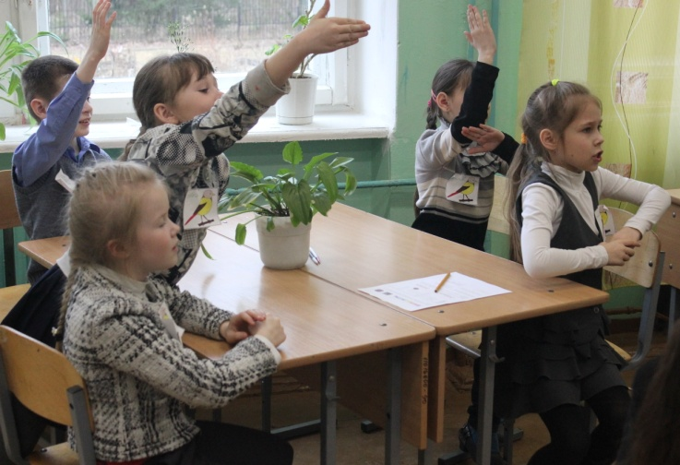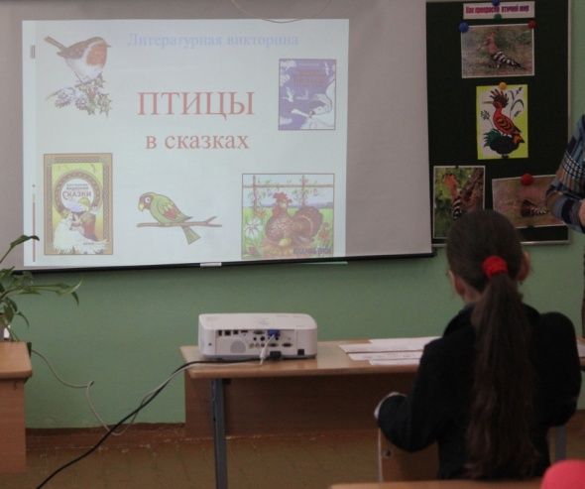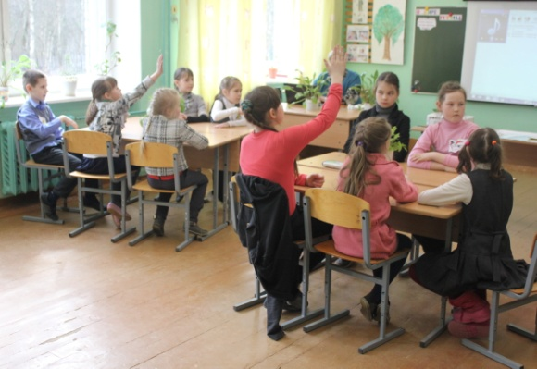

А у нас с вами следующий конкурс.

Я уверена, вы все любите сказки. Сказок много. Героями сказок становятся не только

люди, но и животные. Сейчас мы с вами вспомним название сказок их авторов, в

которых героями становятся птицы. *(За каждый правильный ответ – на дерево вашей*

*команды прилетит птичка).*  Конкурс будет проходить в форме викторины. Каждой

команде необходимо ответить на 2 вопроса.

1. Какую птицу спасла Дюймовочка от зимних холодов в сказке Г.-Х. Андерсена? ***(Ласточка)***

**2.** Какая птица спасла зверей от «Тараканища» в сказке К. Чуковского? ***(Воробей)***

**3.** В какую птицу превратился гадкий утёнок в сказке Г.-Х. Андерсена? ***(Лебедь)***

**4**. Какая птица пыталась помочь Герде найти Кая в сказке «Снежная королева» Г.Х. Андерсена? ***(Ворон)***

**5.**Какую птицу решил подарить принц маленького королевства императорской дочери в сказке Г.-Х. Андерсена «Свинопас»? ***(Соловей)***

**6.** Какая птица в сказке Алана Милна «Винни Пух и все, все, все» подарила на день рождения ослика Иа его собственный хвост? ***(Сова)***

*Примечание:* результат викторины.

***Педагог:*** - А знаете ли вы, оказывается у птиц, есть свой праздник?

- Какого числа и какой праздник – кто мне подскажет? *(Ответы учащихся*).

*(1 апреля - Международный день птиц.)*

Эта дата выбрана не случайно. Ведь в апреле большинство перелетных птиц, преодолевая все препятствия и длинный путь, возвращаются домой - в родные края.

А ещё Союз охраны птиц России ежегодно избирает птицу года.

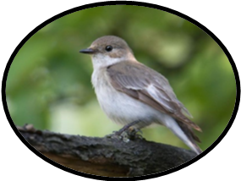

А мы с вами знаем – что в этом году символом года стала птица - УДОД?

Сейчас каждой команде я предлагаю прочитать небольшой текст, прочитав его вы узнаете интересные факты об этой птице – и расскажите всем нам.

|  |
| --- |
| Команда «Орлы»  Удоды известны людям с давних времен. Упоминание об этих птицах можно найти на страницах Библии. Свое имя, птицы получили благодаря необычному глухому голосу, повторяющему «уд-уд-уд-уд». Удоды умные птицы. Это одна из самых ярких и запоминающихся птиц нашей страны. |
| Команда «Ласточка»  В России удод – перелётная птица. Появляется он обычно в конце апреля, а улетает на зимовку в конце лета или осенью. Обычно удод живёт в южных регионах нашей страны. Питается удод насекомыми и их личинками, пауками,  иногда мелкими  лягушками, ящерицами   и змеями. Удоды приносят человеку большую пользу, уничтожают множество вредных насекомых. |
| Команда «Синица»  У птицы необычная окраска - темные и белые полосы на рыжем оперении. Длинный, узкий клюв. На голове — пышный хохол - который птица то складывает на затылке, то разворачивает веером во всём великолепии. Хотя у этих птиц очень заметная окраска, увидеть удода можно не часто, его поведение очень осторожное. |

*Примечание:* результат работы с текстом.

**ФИЗКУЛЬМИНУТКА («Зарядка вместе с птицами» –** *2 мин****.*)**

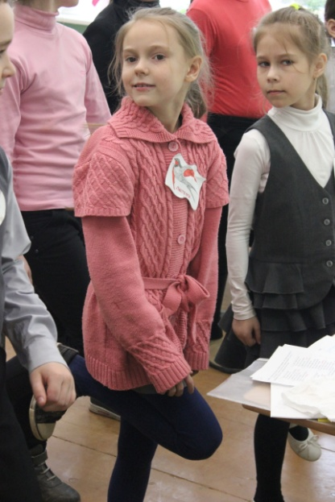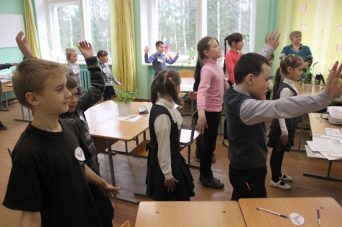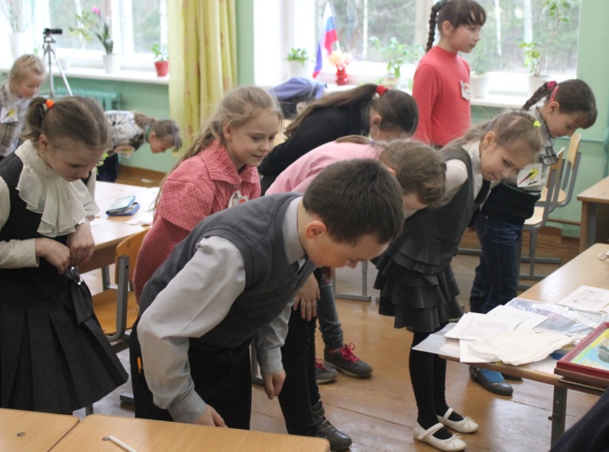

**Конкурс № 3 «Узнай птицу по описанию» *(5 минут)***

***Педагог:*** Многообразен мир птиц. Каждая – особенная, со своими повадками, окраской.

Нам с вами птицы прислали несколько телеграмм, они очень хотят прилететь к нам и

устроится на наших деревьях. Но произойти это может только в том случае, если

вы угадаете - кто прислал телеграмму. *(Каждой команде пришла телеграмма и две телеграммы – для всех – кто быстрее угадает. За каждый правильный ответ – птичка на дерево).*

|  |
| --- |
| ТЕЛЕГРАММА № 1  Самая маленькая птичка наших лесов не улетают на зиму – морозов не боится. Храбрая. Отличительная особенность – шапочка-хохолок на голове. И очень полезная: за день съедает вредных насекомых и их личинок столько же, сколько весит сама. ***(Королёк).*** (Показ фото птицы). |
| ТЕЛЕГРАММА № 2  У этой птицы красивое пёстрое оперение: верх тела – чёрный, на голове и на шее белые пятна, на сложенных крыльях белые полосы. Клюв прочный и острый. Эта птица – труженик. Расклюёт в своей «кузнице» шишку и летит за новой. А ещё все меня называют лесным доктором за то, что я «лечу» деревья – вытаскиваю из ствола и из-под коры вредных насекомых и их личинки. ***(Дятел).*** (Показ фото птицы). |
| ТЕЛЕГРАММА № 3  У меня на голове черная шапочка, спинка, крылья, хвост темные, а грудка ярко-желтая, будто, в желтый жилетик нарядилась. Летом я питаюсь жучками, червячками, а зимой, ем все: и разные зернышки, и крошки хлеба, и вареные овощи. Но особенно я люблю несоленое сало. Догадались, кто я?» ***(Синичка).*** (Показ фото) |
| ТЕЛЕГРАММА № 4  Эта птичка небольшая, цвета красного. С цепкими лапками и характерным крестообразным клювом. Это единственные птицы, которые выводят птенцов зимой, даже при 28 градусах мороза. (***Клест)***. (Показ фото птицы). |
| ТЕЛЕГРАММА № 5  Многие не любят эту птицу: она губит чужих птенцов. И всё-таки она полезная – уничтожает множество опасных гусениц, даже таких, которых не едят другие птицы. ***(Кукушка).***  (Показ фото птицы). |

*Примечание:* результат данного конкурса.

***Педагог:*** Птицы дороги нам не только приносимой ими большой пользой, но и как

украшение нашей чудесной Родины. И чтобы они всё время были с нами нужно

охранять и беречь их. И тогда вся наша планета станет красивым, огромным,

ПОЮЩИМ садом. И я вам предлагаю конкурс «Экологические знаки».

|  |  |
| --- | --- |
| Экологические знаки  № 1 № 2 № 3 № 4 | |
| № 5  № 6 | Какие знаки относятся к охране птиц? Выберите и запишите их номера. Расскажите об одном из знаков. |

*Примечание:* результат данного конкурса.

**Заключительная часть занятия.**

1. *Рефлексивный этап*. (Самооценка учащимися своей работоспособности, психологического состояния).

***Педагог:*** Дерево, на котором так хорошо разместились наши птички - это ещё и «дерево» нашего успеха на сегодняшнем занятии. У каждого из вас есть птичка, которую вы раскрасили. Разместите птичек на дерево следующим образом:

***-*** если вы были на занятии активны, вам понравилось, как вы работали, у вас хорошее настроение – то поместите птичек наверх дерева;

- если же вам что – то не понравилось, вы не удовлетворены своей работой на занятии – то поместите птичек внизу.

*Примечание:* вывод по итогам рефлексии.

1. *Итоговый этап***.** (Педагог совместно с детьми подводит итоги игры.Награждение команд).

*Результат:* Самоутверждение детей в успешности.

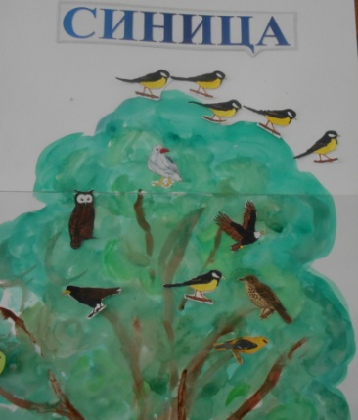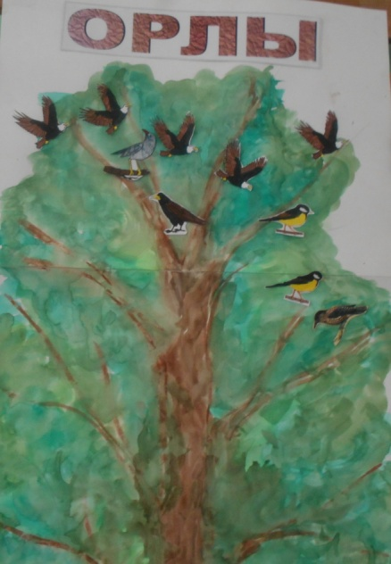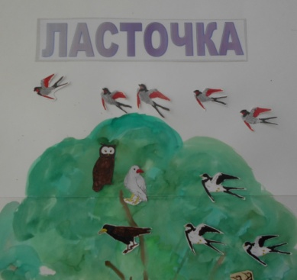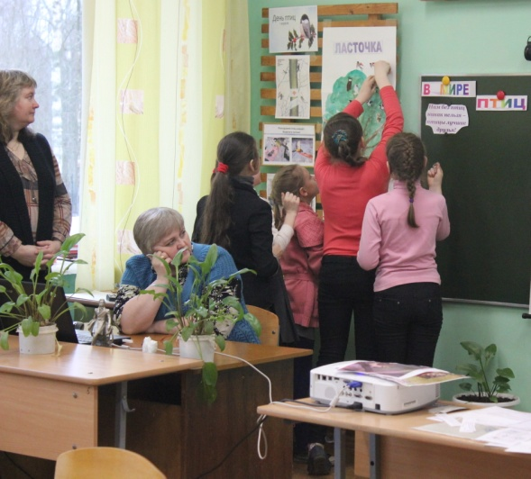

***Педагог***: Узнавая всё больше и больше о таком многообразии этого прекрасного мира,

я надеюсь, что вы станете участниками Союза охраны птиц России. Всегда будите заботиться о наших пернатых друзьях. (*Показать эмблему Союза охраны птиц России*)



И помните:

птицы, как и цветы, существуют для того, чтобы

дарить людям радость, служить постоянным объектом

нашего восторга и симпатии.

*А я вам хочу пожелать:* чувствуйте, любите, фантазируйте, анализируйте, исследуйте

природу.

Будем, ребята, беречь доброту,

Будем, ребята, беречь красоту,

Будем дерзать, будем творить,

Улыбку познанья на каждом занятии друг другу дарить!

